Pielikums
Priekules novada pašvaldības domes
31.05.2018.lēmumam Nr.263 (prot.Nr.7)

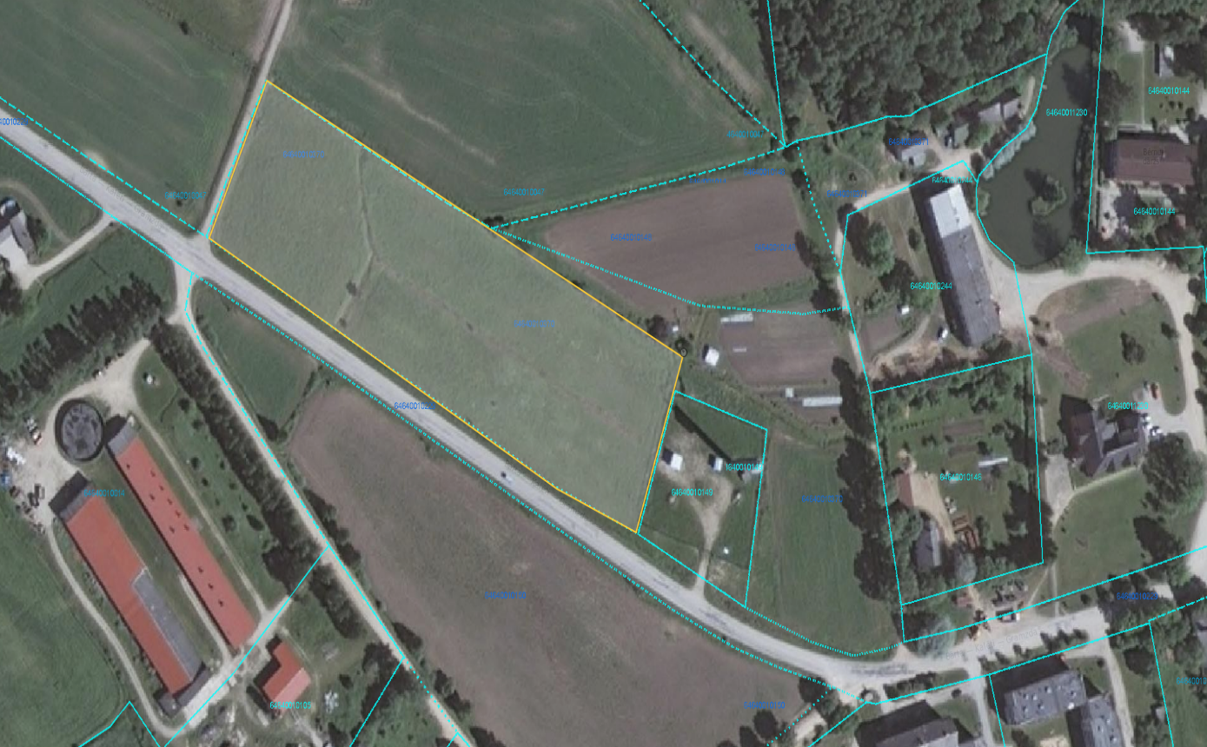

Zemes vienība “Centrs ap ūdenstorni”, kadastra apzīmējums 6464 001 0370, Kalētu pagastā

